OBJAVA ZA MEDIJE

PREDSJEDNIK HAZU AKADEMIK ZVONKO KUSIĆ UPISAO SE U KNJIGU ŽALOSTI U FRANCUSKOM VELEPOSLANSTVU POVODOM
TERORISTIČKIH NAPADA U PARIZU

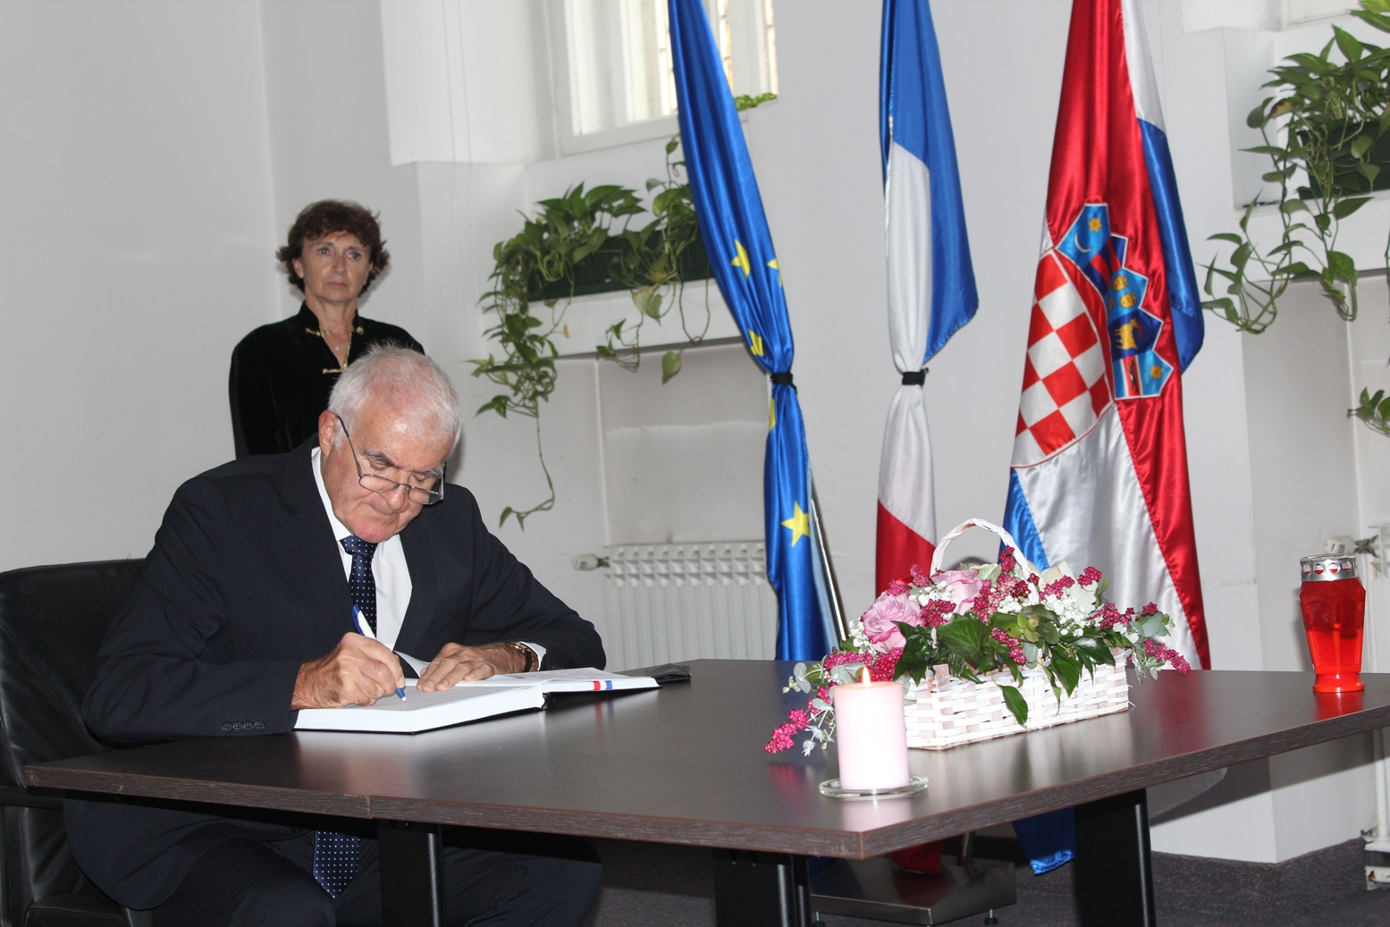

Zagreb, 15. studenog 2015. – U povodu terorističkih napada u Parizu, predsjednik Hrvatske akademije znanosti i umjetnosti akademik Zvonko Kusić posjetio je u nedjelju 15. studenog francusko veleposlanstvo u Zagrebu gdje je izrazio sućut veleposlanici Michele Boccoz te se upisao u knjigu žalosti.
„Potresen viješću o okrutnim terorističkim napadima u Parizu, u ime članica i članova Hrvatske akademije znanosti i umjetnosti i svoje osobno upućujem izraze naše iskrene i duboke sućuti obiteljima poginulih, građanima Pariza i cijelom francuskom narodu. Teroristički udar na Pariz i Francusku udar je na vrijednosti slobode, jednakosti i bratstva, kao i na sve pozitivne ljudske vrednote i ideale na kojima počiva suvremena civilizacija. Neka nas ovaj tragičan događaj potakne na još veću solidarnost i razumijevanje među ljudima i narodima Europe i cijeloga svijeta", napisao je u knjizi žalosti akademik Kusić koji je u spomen na poginule u terorističkim napadima u Parizu ispred zgrade francuskog veleposlanstva upalio svijeću.

Marijan Lipovac
Ured za odnose s javnošću i medije HAZU

